　　　　　　　　　　　　　　　　　　　　　　　　　　　　　　　　　　2024年6月吉日

**文化庁伝統文化親子教室事業 　　　 　　八王子教育委員会後援**

**「伝統文化親子教室 いけ花教室 彩の会」開催のお知らせ**

みなさん　こんにちは！きょうは「いけばな」のおしらせです。

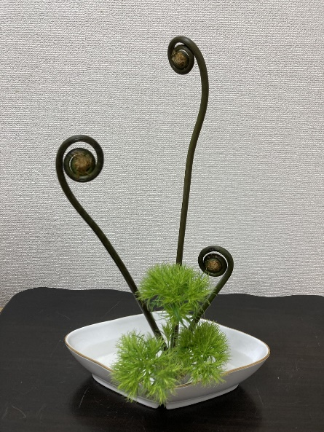　　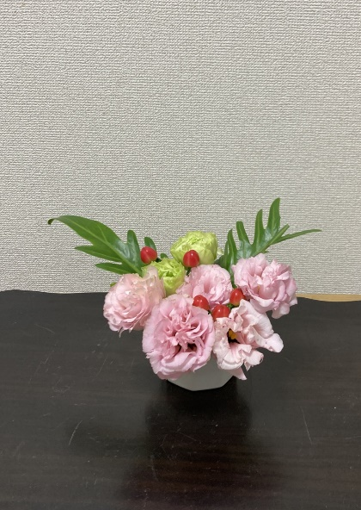　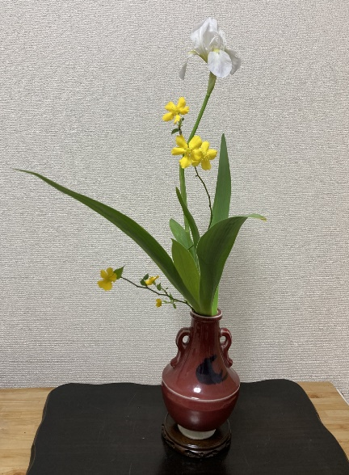

　ぼーるみたいな　おはなです　　　　かわいくいけました　　　　はっぱがかっこいいでしょう❣

どうですか？「おはな」をきって、いけるだけでこんなになります。

おもしろい「いけばな」をおうちのひとと　やってみませんか？

**いっしょにやってみたいひとは、おうちのかたにこのかみをわたしてください。**

おとこのこもいますよ。ぱぱやおじいちゃん、おばちゃんと　くるおともだちもいますよ。

**ご父兄の皆様：文化庁伝統文化親子教室事業 八王子教育委員会後援 伝統文化親子教室のお知らせ**

この度は、「伝統文化親子教室 いけ花教室」に興味を持って頂きありがとうございます。

どうぞ、お子様と一緒にいらしてください。コロナ対策も万全を尽くし完全予約制で行っております。

テーブルと椅子でお稽古しております。大体30～40分ぐらいでお稽古される方が多いいです。

ハサミなどもお貸ししております。お気軽にご連絡ください。

**教室詳細：**

**日時：**毎月第1日曜日 午前9時～午後12時（最終退出時間）

**場所：**悠ゆう楽倶楽部 八王子市万町 5-3 ギャラリー新２階　お茶屋さん「信濃園」隣です。

**連絡先**：冨澤彩 070-5573-7429（LINE も可）ayan0073@ezweb.ne.jp

お花の手配がありますので、事前にご連絡をお願い申し上げます。

**費用：**花代（800円）のみです。お稽古代、教室代、年度会費羅は文化庁の事業につき無料です。

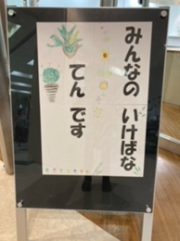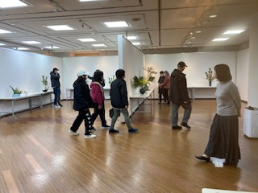　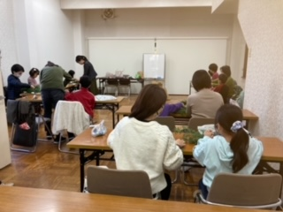

生徒さんが作った発表会ポスターと発表会風景　　　　　　教室風景